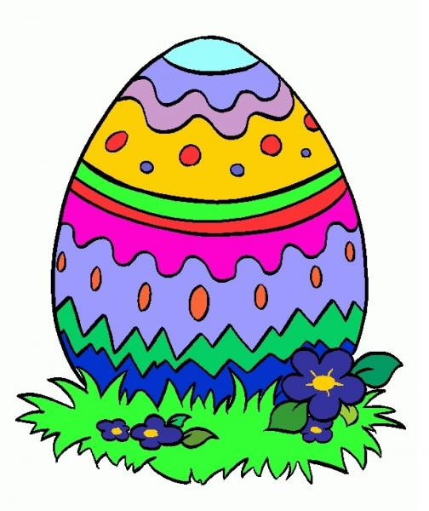
Propozycje zajęć i zabaw dla dzieci 5 letnich

WTOREK 30.03.2021

1. „Przedświąteczne porządki”- zabawa ruchowo- naśladowcza
Dzieci naśladują odkurzanie, trzepanie dywanów, mycie okien i wycieranie kurzu z mebli znajdujących się na różnej wysokości.

2. Karta pracy s. 56

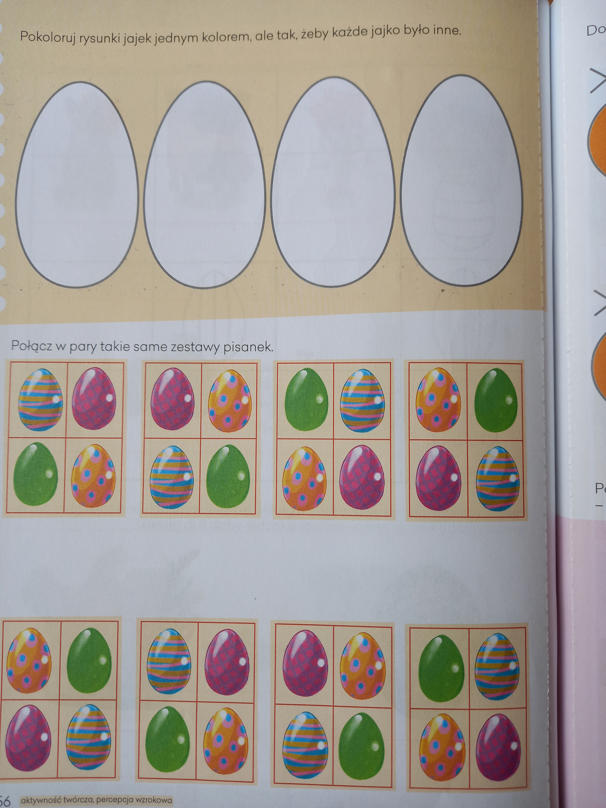

3. Co powinno się znaleźć w wielkanocnym koszyku?

Wypowiedzi dzieci, na podstawie obserwacji i doświadczenia, jak powinien wyglądać wielkanocny koszyczek. Wyjaśnienie, dlaczego właśnie takie potrawy i przedmioty powinny się w nim znaleźć. https://www.youtube.com/watch?v=-vS8QYsdefQ

Temat: „Pisanki”- słuchanie wiersza Danuty Gellner

"Pisanki" D. Gellner

Patrzcie,
ile na stole pisanek!
Każda ma oczy
malowane,
naklejane.
Każda ma uśmiech
kolorowy
i leży na stole grzecznie,
żeby się nie potłuc
przypadkiem
w dzień świąteczny.
Ale pamiętajcie!
Pisanki
nie są do jedzenia
Z pisanek się wyklują
świąteczne życzenia!

Rozmowa na temat wiersza:
- Co znajduje się na stole?
- Jak wyglądają pisanki?
- Co wykluje się z pisanek?

- Poznanie ciekawostek na temat pisanek
- Dawniej uważano, że pisanki mają magiczną moc, dlatego np. dotykano nimi grzbietów bydła, aby było zdrowe i płodne, toczono je wzdłuż zagonów iziminy, żeby zapewnić sobie dobry urodzaj
- Były one darem, który miał zapewnić obdarowanej osobie wszelką pomyślność (także w sprawach sercowych)
- Pełniły one rolę wykupu w obrzędach wielkanocnych, np.: dyngusa, chodzenia z barankiem lub kurkiem
- Ludzie bogaci obdarowywali się drogimi pisankami, ze złota, przyozdobionymi szlachetnymi kamieniami. Francuski jubiler Peter Carl Faberge wykonał takie drogie pisanki na zamówienie cara Rosji
- Pisanki służyły do zabawy zwanej taczanką- turlało się po stole malowane jaja, zderzając je ze sobą. Wygrywała ta osoba, której pisanka się nie potłukła

4. „Rozsypane pisanki”- zabawa ruchowa
Dzieci turlają się po podłodze w różnych kierunkach z zachowaniem zasad bezpieczeństwa.

5. Pokoloruj pisanki

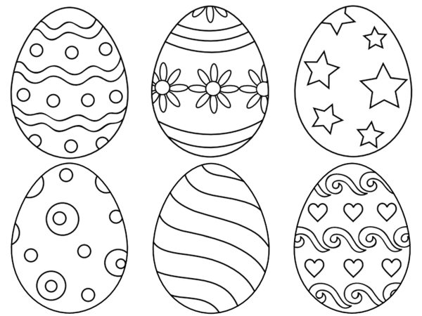

Temat: „Kolorowa pisanka”- wydzieranka z kolorowego papieru

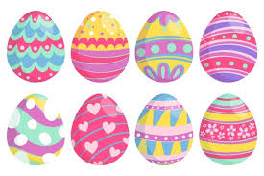
1. Rozwiązanie zagadki
Malowane jajka
wszystkie kolorowe.
Jak je nazywamy,
czy ktoś mi odpowie. (pisanki)

Wyjaśnienie nazw: pisanka, kraszanka
Pisanka- jajko ozdobione wzorkami
Kraszanka- jajko jednokolorowe

2. Omówienie wyglądu pisanek umieszczonych na obrazku.

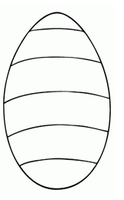
3. Wykonanie pracy plastycznej

4. „Zajączki wielkanocne”- zabawa ruchowa z elementem czworakowania
Dzieci naśladują sposób poruszania się zajączków- całe dłonie mają oparte na podłodze, podciągają nogi do rąk. Co pewien czas zatrzymują się, stają słupka- wykonują przysiad, palce wskazujące trzymają przy uszach, rozglądają się na boki. Potem zmieniają kierunek poruszania się.

DODATKOWE INSPIRACJE:

1. „Świąteczne porządki” – masażyk z wykorzystaniem wiersza.

„Na podwórzu zamieszanie
gospodyni robi pranie. - uderzamy delikatnie dłońmi po całych plecach,
Wkłada w balię bluzkę, spodnie,
które brudne są okropnie. - uderzamy mocniej piąstkami po całych plecach,
Już wyprała rzeczy te
więc wykręca szybko je. - ugniatamy, tak jak byśmy wykręcali pranie,
Spinaczami je przypięła - szczypiemy delikatnie po całych plecach,
A gdy wyschły, - dmuchamy na plecy, robimy wachlarz z dłoni,
to je zdjęła.” - szczypiemy pod boczki.

2. Karta pracy s. 57
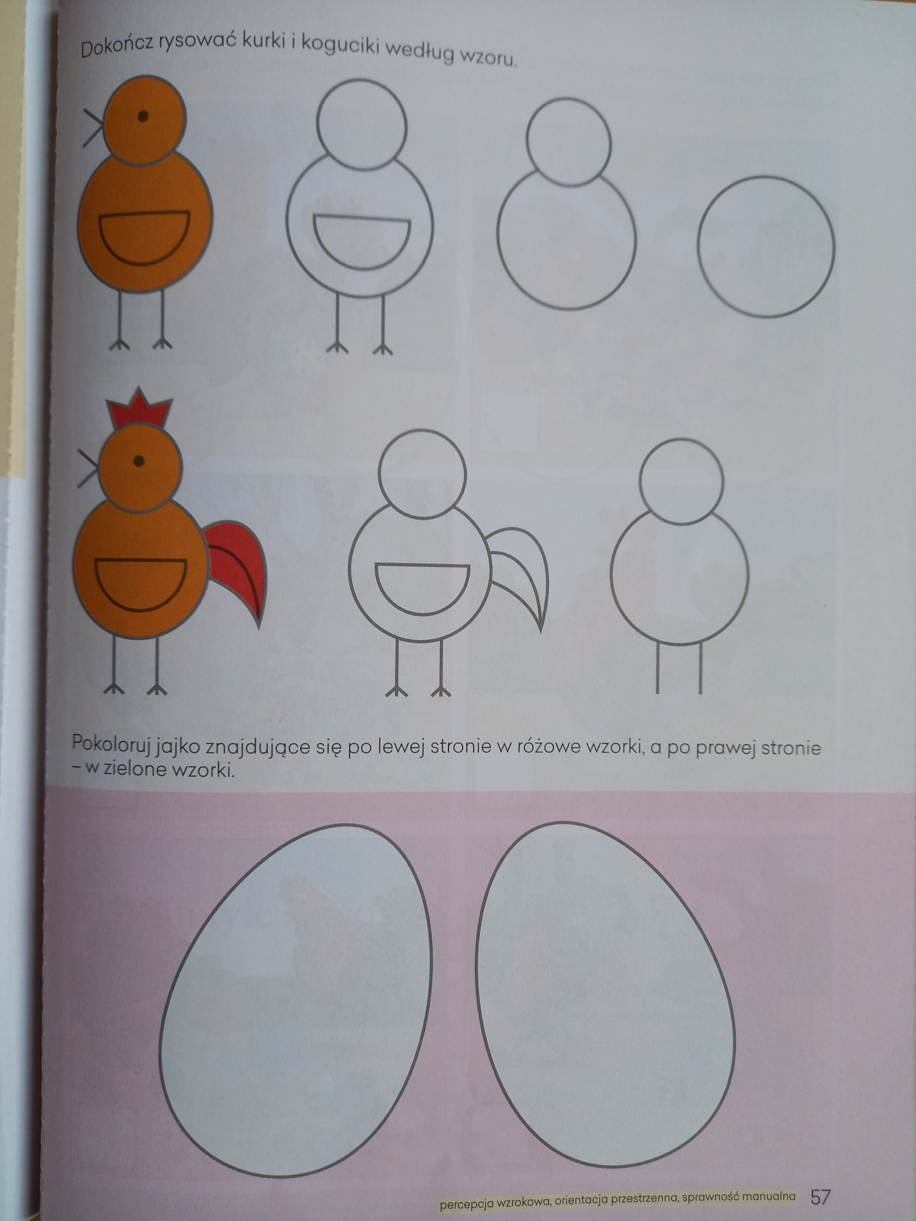

3. „Po schodach”- zabawa ruchowa (ćwiczenie nóg)
Dziecko naśladuje zbieganie po schodach. Biegnie w miejscu, z wysokim unoszeniem kolan. Potem wchodzi po schodach- maszeruje w miejscu, z wysokim unoszeniem kolan i z przechylaniem się na boki.
4. Rysuj po śladzie.
